PHÂN TÍCH VÀ THIẾT KẾ HỆ THỐNG
Link figma: https://www.figma.com/design/fqy766G40e0hk1SFty6vC8/HCM_KS25_CNTT7_TrinhThiHongQuyen_De5?node-id=0-1&t=2EM3BBK8yzsSkyIL-1

Phân tích yêu cầu
Mục | Nội dung
Actor chính – vai trò | Khách hàng – người trực tiếp sử dụng chức năng “Đặt món giao tận nơi”
Yêu cầu chức năng | Hệ thống cho phép khách hàng chọn chi nhánh, ngày và khung giờ giao, chọn món cùng số lượng  Hệ thống cho phép khách hàng theo dõi trạng thái đơn hàng  Hệ thống tính toán và hiển thị tổng số tiền món ăn  Hệ thống kiểm tra món ăn có thuộc cùng 1 chi nhánh hay không và hiển thị món ăn hợp lệ/ món ăn không cùng 1 chi nhánh cho khách hàng
Yêu cầu phi chức năng | Đảm bảo phục vụ được với số lượng 1000 đơn trong 1p  Thông tin khách hàng phải được truyền qua HTTPS để bảo mật thông tin khách hàng
BR1 bước 1 | Đơn đặt hàng chỉ được phép đặt trước tối đa 3 ngày và khung giờ giao phải cách thời điểm đặt ít nhất 60 phút
BR2 bước 3 | Đơn hàng phải nằm trong số đơn nhất định, không được vượt quá số đơn hàng
Điểm chưa rõ – câu hỏi | BR2: Nhận tối đa một số đơn nhất định – Số đơn nhất định là bao nhiêu, và nếu vượt quá số đơn thì đơn hàng của khách được trì hoãn cho ngày hôm sau hay là hủy đơn hàng của khách

Activity Diagram:
Ảnh:
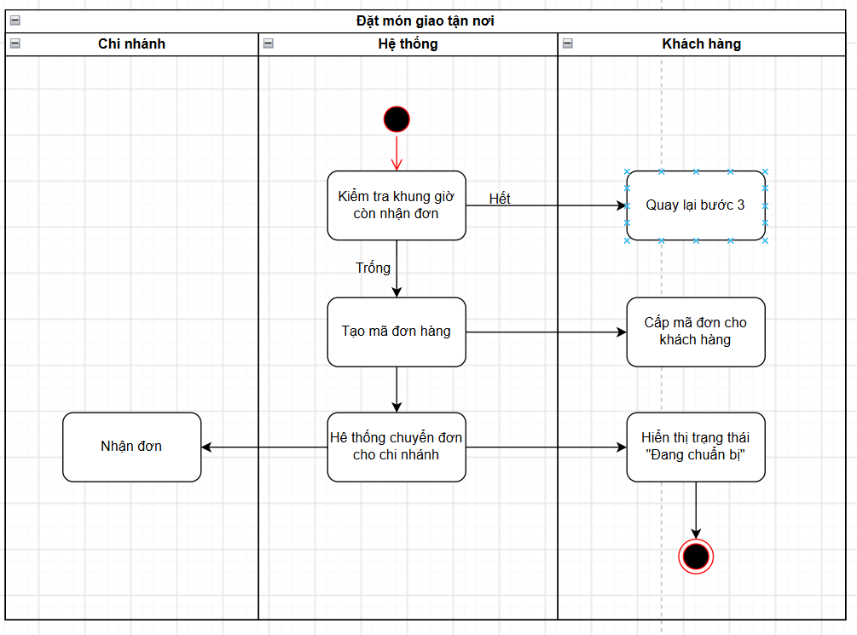
Các bước:
6.1. Hệ thống kiểm tra khung giờ còn nhận đơn
6.2. Hệ thống tạo mã đơn hàng
6.3. Hệ thống cấp mã đơn cho khách hàng
6.4. Hệ thống chuyển đơn cho chi nhánh
6.5. Chi nhánh nhận đơn
6.6. Hệ thống hiển thị trạng thái “Đang chuẩn bị”/ Quay lại bước 3 cho khách hàng

Thiết kế ERD
Ảnh:
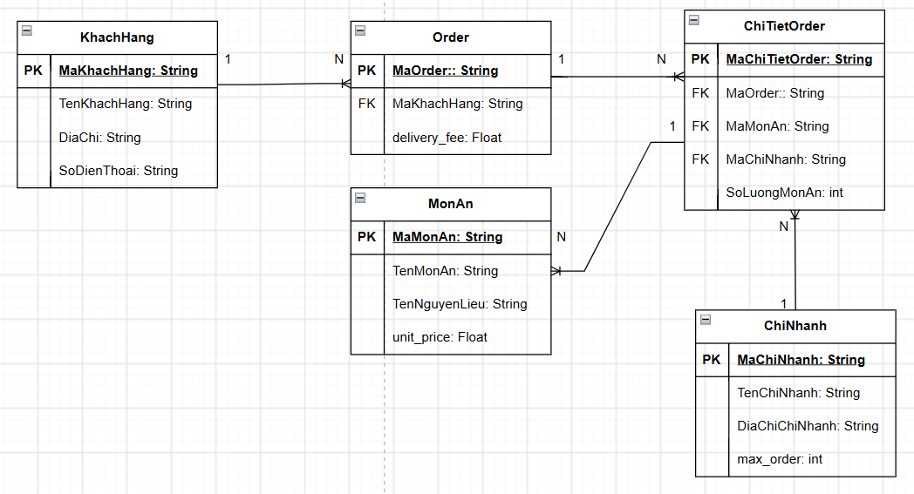
Thuộc tính | Đặt ở bảng
max_orders | ChiNhanh
delivery_fee | Order
unit_price | MonAn
Thuộc tính không nên lưu – lý do

UI/UX trên Figma
# | Lỗi | Nguyên tắc vi phạm | Cách sửa
1 | Chọn ngày giao trước ngày hiện tại | Mâu thuẫn | Không cho khách chọn ngày trước ngày hiện tại
2 | Chọn khung giờ giao trùng thời điểm đặt đơn | Mâu thuẫn | Không cho khách chọn khung giờ giao trùng thời điểm đặt đơn
3 | Chưa chọn ngày giao/ khung giờ giao vẫn được nhấn tiếp tục | Vi phạm tính nhất quán | Bắt buộc phải chọn ngày giao/ khung giờ giao mới được nhấn tiếp tục
4 | Chi nhánh đã đạt tối đa đơn hàng | Vi phạm tính nhất quán | Khi chi nhánh đã đạt tối đa đơn hàng thì báo lỗi và có nút quay lại bước 3

CTA chính – lý do:

Phân tích tác động
Khía cạch | Tác động
Giao diện
Validation
Use case/ activity
ERD

